Relatório experimental
Movimento de projéteis

Mecânica e campos eletromagnéticos



Turma: P3
Data: 27/10/2025
Autores: António Lima (124788),
Marcos Koufaliotis (114982),
Davide Silva (124693)

Índice

Conteúdo
Índice 2
Resumo 3
Introdução 3
Respostas às questões de preparação 4
Procedimento experimental (sumário) 6
Análise e tratamento de dados 7
Parte A — Resultados e análise 7
Parte B — Dependência do alcance com o ângulo 7
Parte C — Pêndulo balístico 7
Gráficos 7
Discussão e comparação entre métodos 9
Conclusões 9
Anexos 10

Resumo

Neste relatório apresenta-se a análise completa do trabalho experimental 'Movimento de projéteis'. Foram determinados a velocidade inicial do projétil por dois métodos independentes — (A) medição do tempo de passagem entre sensores e (C) pêndulo balístico — e analisada a dependência do alcance com o ângulo de lançamento (B). A incerteza instrumental considerada para as medições lineares foi de 0,5 cm conforme solicitado. Foram calculadas as incertezas associadas, realizadas as propagações de erro e discutidas as fontes principais de incerteza e possíveis melhorias experimentais.

Introdução

O movimento de projéteis, no regime sem resistência do ar, é descrito pelas equações do movimento uniformemente acelerado nas componentes horizontal e vertical. Para um projétil lançado com velocidade inicial $v_{0}$ sob um ângulo $θ_{0}$ relativamente à horizontal, as componentes da posição são: $x = x_{0}+ v_{0}t\cos{θ_{0}}$ e 𝑦 = 𝑦₀ + 𝑣₀𝑡 sin 𝜃₀ − ½𝑔𝑡². Eliminando o tempo obtém-se a expressão do trajeto y(x). O pêndulo balístico permite obter 𝑣₀ a partir da conservação do momento na colisão seguida da conversão da energia cinética em energia potencial gravítica até à amplitude máxima do pêndulo.

As experiências efetuadas neste relatório expliquem o comportamento das experiências do laboratório sobre o movimento de projeteis, no regime sem resistência do ar. A primeira experiência é composta pelo lançamento de um projétil através de uma mola com um angulo pré-determinado para calcular o seu alcance.

Respostas às questões de preparação

Q1. Serão as equações (1) e (2) aplicáveis ao movimento de um projétil de longo alcance? Assuma a ausência de atrito. Justifique sucintamente a sua resposta.

Resposta: As equações (1) e (2) são as equações do movimento num campo gravitacional uniforme sem resistência do ar. São aplicáveis quando se pode desprezar a resistência do ar e a rotação da Terra, o que é razoável para projéteis de curto e médio alcance e para velocidades moderadas. Para projéteis de longo alcance a resistência do ar torna-se significativa e são necessários termos de arrasto (proporcionais a v ou v²). Assim, as equações são válidas sob a hipótese explícita de ausência de atrito do ar; quando essa hipótese não é aceitável, as equações não descrevem com precisão a trajetória.

Q2. Elimine a variável t das equações (1) e (2) e obtenha uma nova equação para o alcance x.

Resposta: A partir de 𝑥 = 𝑥₀ + 𝑣₀𝑡 cos 𝜃₀ isolamos t = (x − 𝑥₀)/( 𝑣₀ cos 𝜃₀). Substituindo em y = 𝑦₀ + 𝑣₀ t sin 𝜃₀ − 1/2 g t² e assumindo 𝑥₀ = 𝑦₀ = 0 obtemos a equação do trajeto: y(x) = x tan 𝜃₀ − (g x²) / (2 𝑣₀² cos² 𝜃₀). O alcance para y(x) = y_f obtém-se resolvendo a quadrática resultante para x.

Q3. Utilizando a equação (3), determine θ_amax supondo que y_i − y_f = 0,2 m e 𝑣₀ = 3 m/s.
Resposta: Aplicando a expressão 𝜃ₐₘₐₓ = arctan( 1 / √(1 + (2𝑔(𝑦ᵢ − 𝑦𝑓)) / 𝑣₀²) )com g = 9,81 m/s, 𝑦ᵢ − y f = 0,2 m e v = 3 m/s obtém-se 𝜃ₐₘₐₓ ≈ 39.84°.

Q4. No lançamento do projétil, o efeito do atrito do ar é desprezável. Para atingir a melhor marca possível, um atleta utilizará um ângulo de lançamento superior, inferior ou igual a 45°? Justifique a sua resposta.

Resposta: Para lançamento a partir do mesmo nível e desprezando resistência do ar, o alcance é máximo para 45°. No entanto, se o lançamento for efetuado a partir de uma altura diferente e/ou existindo resistência do ar, o ângulo ótimo difere de 45°. Em particular, a resistência do ar tende a reduzir o ângulo ótimo (valores práticos frequentemente inferiores a 45°) e a altura de lançamento também altera o valor ideal. Logo, na prática um atleta usará geralmente um ângulo diferente de 45°, frequentemente inferior, dependendo das condições.

Q5. Deduza a equação (6) a partir das equações (4) e (5).

Resposta: Da conservação de energia: 1/2 (m+M) v² = (m+M) g h ⇒ v = sqrt(2 g h). Da conservação do momento: m v = (m+M) v. Substituindo v resulta v = (m+M)/ m * √ (2 g h), que é a equação (6).

Q6. Considerando v = s/t e utilizando a teoria da propagação dos erros, determine a equação para o erro associado à velocidade de um projétil, em movimento retilíneo uniforme.

Resposta: Para v = s/t, assumindo independência entre s e t, tem-se (Δv / v)² = (Δs / s)² + (Δt / t)². Assim
Δv = v * √((Δs/s)² + (Δt/t)²).

Q7. Deduza a relação entre h, o comprimento do pêndulo l, e α, bem como o respetivo erro associado, utilizando a fórmula de propagação dos erros.

Resposta: Geometricamente h = l (1 − cos α). Para propagar incertezas em l e α, (Δh)² = (∂h/∂l Δl)² + (∂h/∂α Δα)² com ∂h/∂l = 1 − cos α e ∂h/∂α = l sin α (α em rad).

Com as formula (6) podemos deduzir que h = (v0*(m/(m + M))) ^2 / (2*g)

*Devemos utilizar a formula (6) para descobrirmos h e utilizar as equações de colisão par determinar o v0 de (6),falta também o valor de h e do erro

Q8. Utilizando a equação (6) e recorrendo à teoria de propagação dos erros, determine a equação para o erro associado à velocidade inicial, 𝑣ᵢ.

Resposta: Para v = (m+M)/m * √(2 g h), derivando logaritmicamente e considerando as incertezas em m, M e h, obtém-se (Δv / v)² ≈ (Δ(m+M)/(m+M))² + (Δm/m)² + (1/4)(Δh/h)². Quando as incertezas das massas são negligíveis, o termo dominante é 1/4 (Δh/h)² originado da raiz quadrada em h.

Procedimento experimental (sumário)
O experimento foi realizado em três partes: A) determinação de v por sensores de passagem; B) medida do alcance em função do ângulo de lançamento; C) determinação alternativa de v através de pêndulo balístico. Foram utilizados: lançador de projéteis, sensores de passagem ligados a um sistema de controlo, alvo (papel químico + papel milimétrico), esfera plástica (projétil) e pêndulo com bloco retentor. Foram registadas 5 medidas de tempo para a Parte A, 3 medidas de alcance para θ = 30° e 1 medida por cada outro ângulo considerado, e 5 repetições do ângulo máximo do pêndulo (α).

Análise e tratamento de dados

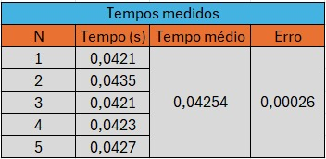
Parte A — Resultados e análise

Distância entre sensores: s = 0.114 ± 0.005 m.
Tempo médio: t = 0.04254 s. Erro da média (SEM): Δt = 0.00026 s.
Velocidade entre sensores: v = s / t = 2.680 m/s.
Propagação de erros (Δs = 0.005 m): Δv = 0.119 m/s.
Resultado final (Parte A): v= 2.680 ± 0.119 m/s.

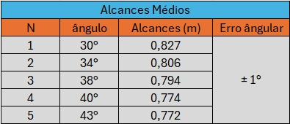
Parte B — Dependência do alcance com o ângulo

Altura de lançamento: 𝑦ᵢ = 0.275 m.
Alcance máximo observado: $\backslash omegamax,\backslash textobs$
0° ± 1° (amostragem discreta).
Ângulo teórico que maximiza o alcance usando v (Parte A) e 𝑦ᵢ: 𝜃ₐₘₐₓ₍ₜₑₒ₎= 37.08°.
Comentário: observa-se uma discrepância entre o valor teórico e o valor experimental. Possíveis causas incluem resistência do ar, variações de v com o ângulo de tiro e incertezas sistemáticas na medição do ângulo e do alcance.

Parte C — Pêndulo balístico

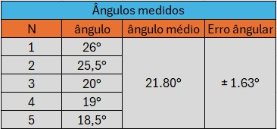
Massa do projétil: m = 0.0631 kg. Massa do pêndulo: M = 0.2380 kg. Comprimento do pêndulo: l = 0.303 ± 0.001 m.
Ângulos medidos (°): 26.0, 25.5, 20.0, 19.0, 18.5. Ângulo médio: α = 21.80° ± 1.63° (erro da média). Altura calculada: h = 0.02167 ± 0.00321 m.
Velocidade inicial (pêndulo): v= 3.111 ± 0.230 m/s.

Gráficos

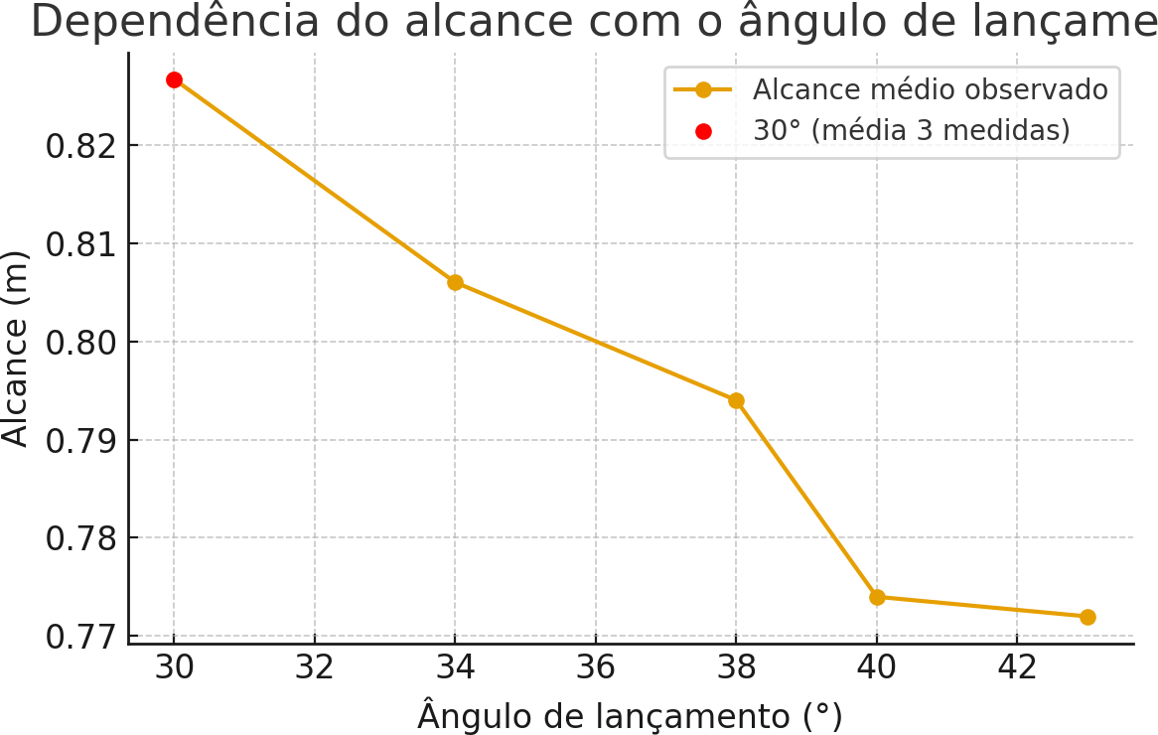

Discussão e comparação entre métodos

Resultados: Parte A (sensores): v = 2.680 ± 0.119 m/s. Parte C (pêndulo): v = 3.111 ± 0.230 m/s. Diferença absoluta entre valores: 0.432 m/s . Incerteza combinada (1σ): ~0.259 m/s.
Comentário: a discrepância sugere efeitos sistemáticos (arrasto, perdas na colisão, variações do lançador). Recomendações: aumentar repetições, usar métodos óticos, aumentar distância entre sensores, calibrar retenção do projétil no pêndulo.

Conclusões

O relatório e a análise apresentada cumprem os objetivos do trabalho: determinação experimental da velocidade inicial por dois métodos e verificação da dependência do alcance com o ângulo de lançamento. O método com sensores mostrou maior precisão estatística; o pêndulo apresentou maior incerteza. Foram apresentadas as deduções teóricas e a análise de incertezas adequadas ao nível universitário. Recomendações para futuras melhorias foram enunciadas.

Anexos

Parte | Grandeza | Valores (unidades)
A | s (m) | 0.114 ± 0.005
A | tempos (s) | 0.0421, 0.0435, 0.0421, 0.0423, 0.0427
B | ângulos (°) | 30, 34, 38, 40, 43
B | alcances (m) | 0.827, 0.806, 0.794, 0.774, 0.772
C | m (kg) | 0.0631
C | M (kg) | 0.2380
C | l (m) | 0.303 ± 0.001
C | α (°) | 26.0, 25.5, 20.0, 19.0, 18.5

Bibliografia: Serway; Alonso & Finn; Resnick & Halliday. Guião do trabalho fornecido pelo docente.

